富荣量化周观察：大小盘风格近期有所收敛

国庆假期前的交易周，市场受长假影响投交情绪出现下降，该情况符合我们9月27日周观察报告内做出的判断。在假期期间虽然外盘震荡较大，但市场情绪消化极快，节后回来的首个交易日A股市场情绪比较乐观，沪深300和上证50股指期货处于升水状态，大小盘风格近期有收敛的态势。从节后首个交易日市场各宽基指数表现来看（如图1）：上证指数上涨0.67%、沪深300指数上涨1.31%、上证50上涨1.85%、深证成指上涨0.73%、创业板指微跌0.04%、中证500下跌0.17%、中证1000小幅度上涨0.27%，科创板50表现最弱，最终下跌0.31%。从宽基指数的表现来看，节后市场大小盘风格继续收敛，前期涨幅过快的中证500和中证1000继续调整，而下跌过多的上证50与沪深300在消费行业带领下继续反弹。从行业指数表现来看，收益率前5的行业：农林牧渔（4.29%）、休闲服务（3.88%）、纺织服装（3.12%）、非银金融（2.88%）以及家用电器（2.82%），跌幅最大的行业为：公用事业（-1.78%）、采掘（-1.58%）、钢铁（-1.51%）、电气设备（-1.36%）以及国防军工（-1.22%）。

图1 ：各宽基指数以及行业表现
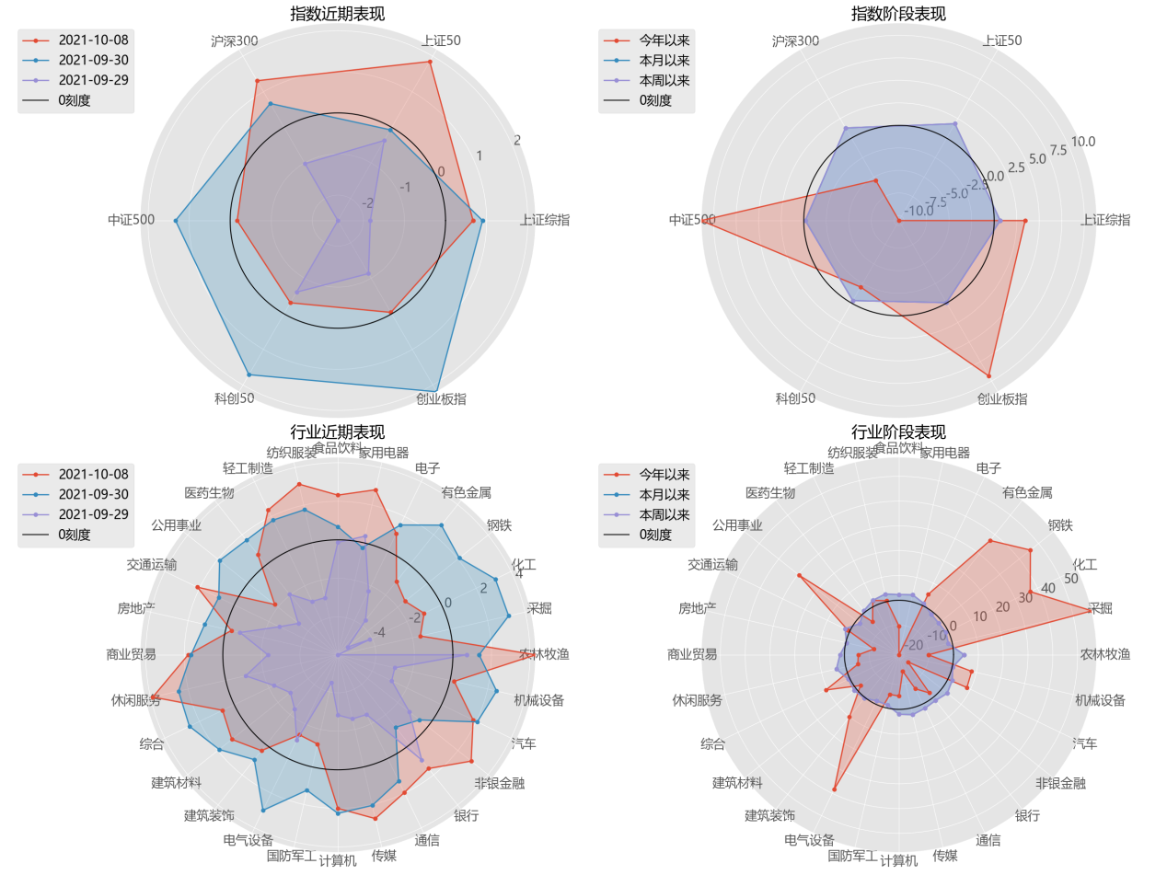
数据来源：wind

从资金流动来看，节后首个交易日北向资金为净流出状态，合计流出25.72亿，其中沪股通流出3.57亿，深股通流出22.15亿。沪深300、上证50股指期货出现升水状态，隐含波动率大幅度快速回落，节前的避险情绪释放，或许未来1-2周市场的大小盘风格有继续收敛的机会。

图 2 ：期权市场隐含波动率
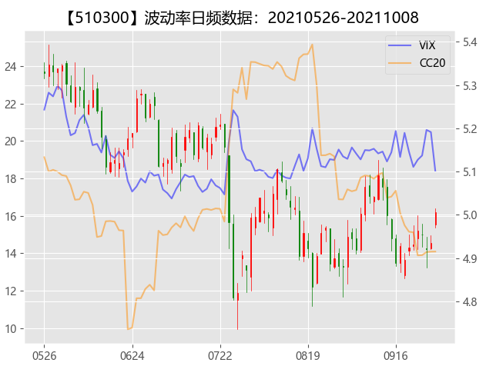
数据来源：富荣基金量化组

风险提示：1、本报告中的信息均来源于我们认为可靠的已公开资料和合作客户的研究成果，但本公司及研究人员对这些信息的准确性和完整性不作任何保证，也不保证本报告所包含的信息或建议在本报告发出后不会发生任何变更，且本报告仅反映发布时的资料、观点和预测，可能在随后会作出调整。2、本报告中的资料、观点和预测等仅供参考，在任何时候均不构成对任何人的个人推荐。市场有风险，投资需谨慎。

